课程设计制作文档

课程设计名称：爱书吧

设计目的：

1.熟练掌握HTML在组织结构上的优势。

2.熟练掌握HTML在网页布局中的应用。

3.学习Web标准及浏览器的兼容性。

设计步骤：

1. 功能性需求分析

该网站共有三个页面，其中每一个页面的屏幕截图及主要功能如下所列。

1.首页：

屏幕截屏：

主要实现功能：

（1）首页导航栏功能：爱书吧网站的首页主要是一些关于书的大体方向的设计，有书的类型和书的活动，在首页可以登录和关注新书上架。

（2）二级页面：

屏幕截屏：







二级页面的功能：列表页实现书本的列表，一一列出书的分类，书本月排行和书的简单介绍。

（3）三级页面：

屏幕截屏：



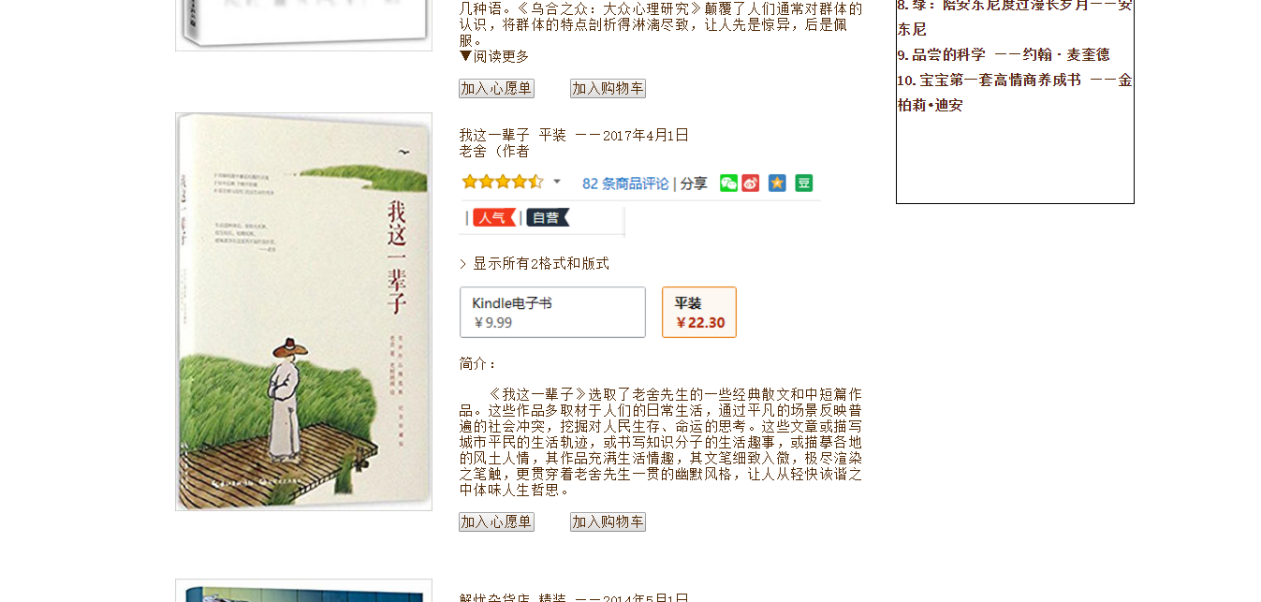



三级页面的功能：内容也实现了书籍内容的详细介绍，有喜欢的书可以加入心愿单或购物车。新书的排行，个可以让购买者在不知道买哪本书好时，可以参考这个排行，选购有名的书籍。

2.搜集网站素材

当当网站、京东网站、亚马逊网站和千库网

3.建立网站代码目录结构

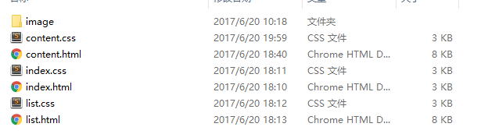

4.编写HTML代码

（1）首页部分：

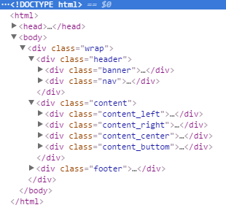

（2）二级页面：

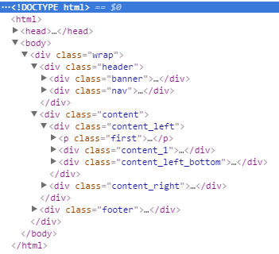

（3）三级页面：

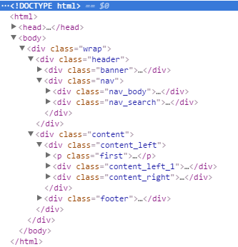

5.编写CSS布局及样式

（1）CSS布局：

核心设计：修饰HTML代码，实现效果页面。

Float实现布局：让div向左浮动，进行行排序

Position辅助布局：调整内容的位置

（2）添加CSS样式：

通用类属性：

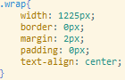

背景相关类属性：

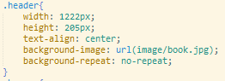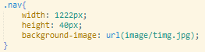

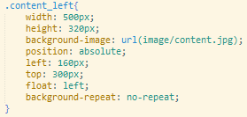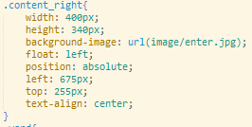

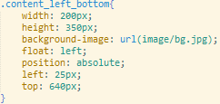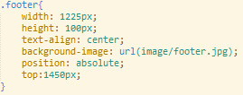

6.调试浏览器兼容性

在我的电脑上的火狐、IE和Chrome的浏览器都兼容，没有问题。

问题记录

1.问题表现：使用flost:left无效果,总是存在一个无形的margin值，每一个CSS修饰代码都要用position;

2.问题表现：伸缩页面，内容错位和堆一起。

设计总结

1.需求分析阶段的经验：网站的热度，主要是这个网站内容感兴趣和网站页面的好看。书是永远的热搜，因此书类的网站是很火的。做一个书籍的网站是很有价值的。

2.编写HTML代码的经验：编写代码要于内容相关，代码有层次感，查找方便。双标签的写时要写完整。

3.CSS布局的经验：首先要写页面通用属性，然后再一步步的写具体的修饰。属性名要与内容有联系。

4.设置CSS样式经验：按HTML网页的布局的顺序写CSS里的代码。

5.调整浏览器兼容性经验：有时是缩放大小问题，调整就行。查看源代码，在代码中改成自己喜欢的大小。

6.Sublime Text使用经验：写“< 和HTML”就可以得出HTML网页的基本结构。

课程小结

1.网上参考的内容：书的图片，书的内容，banner图片和尾部的内容

2.浏览器对CSS的兼容性上的不同表现：同一页面用不同的浏览器打开，有时浏览器的页面放大程度不同，会出现网页在浏览器中不能铺满，这就要自己调缩放的大小。

解决方案：

具体问题具体解决。